Nama : Yohanes Ageng Hendrawan Zhamudra Putra

NIM : 123190075

Kelas : F

**Tugas Praktikum SCPK JST**

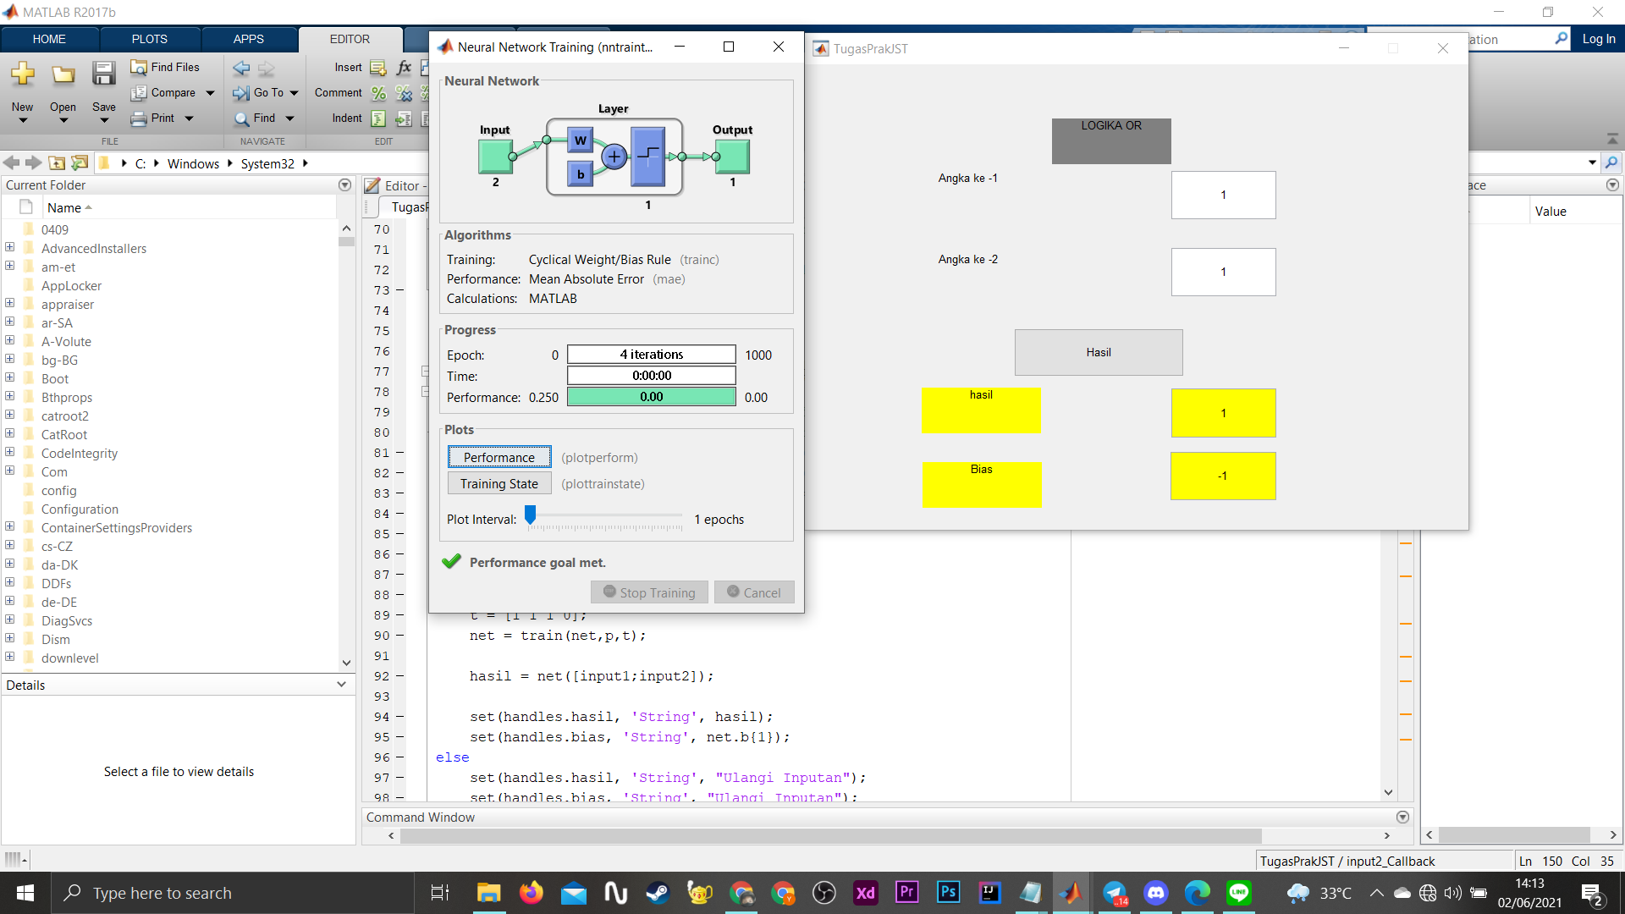Tampilan :

Penjelasan :

Seperti pada tampilan program, GUI pada aplikasi program ini memungkinkan *user* untuk melakukan pengecekan terhadap program dengan menggunakan “LOGIKA OR”. *User* dapat memasukkan angka 0 atau 1 pada tabel yang tersedia lalu pengguna dapat menekan tombol hasil yang akan mengeluarkan hasil dan bias optimal dari masukkan yang dijalankan oleh *user*. Program terserbut dapat menghasilkan *output* karena hasil dari pelatihan *perceptron* yang dilakukan saat *user* menekan tombol hasil.